Leonardo Lemos de Sousa

Leonardo nasceu em 11 de Outubro de 1995 em Palmácia – CE, município de grande efervescência cultural, desde sua infância sempre esteve intimamente envolvido e inúmeros tipos de manifestações culturais, tendo uma aproximação maior com os movimentos de cultura popular, em especial dança e quadrilhas juninas.

Iniciou seu percurso de dançarino aos 12 anos no curso de dança da sua cidade natal. Atuou como dançarino, coreógrafo, e membro da direção do mesmo, de 2007 a 2011.

- Foi dançarino da Quadrilha Luar Serrano de Palmácia – CE de 2011 a 2014.

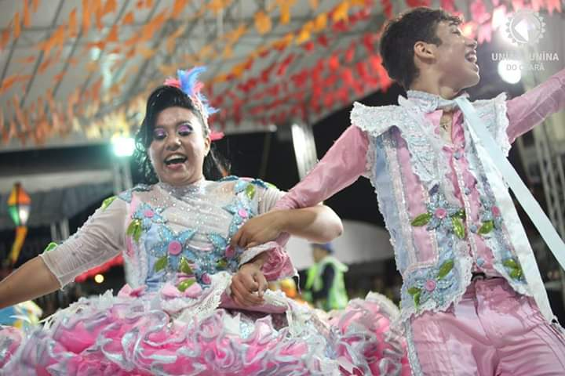
- Em 2015 mudou-se para Maranguape assim iniciando seus trabalhos como dançarino da Quadrilha Paixão Junina de Maranguape-CE

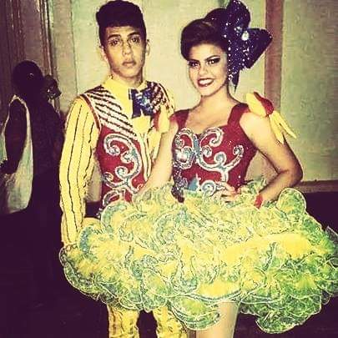

- A partir de 2016 até os dias atuais tornou- se o coreógrafo principal da Quadrilha Paixão Junina.

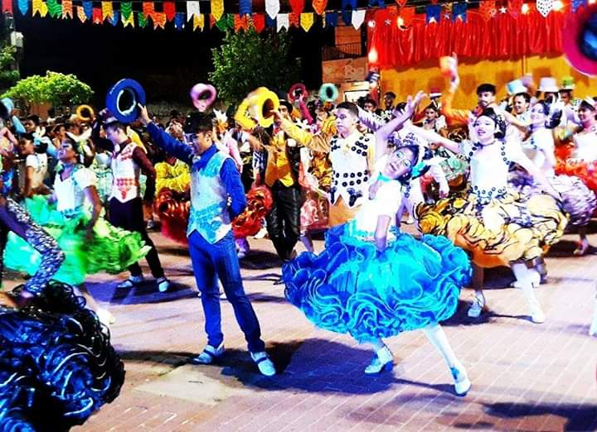
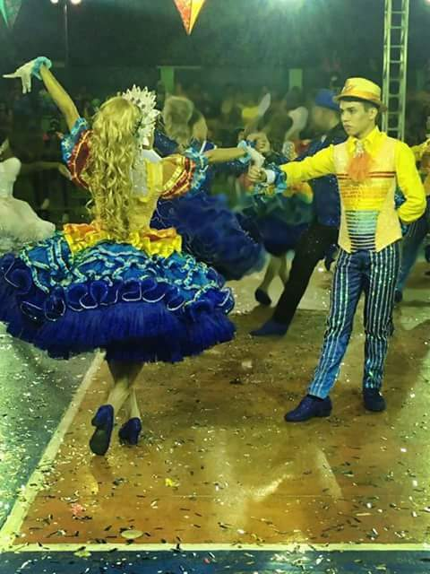
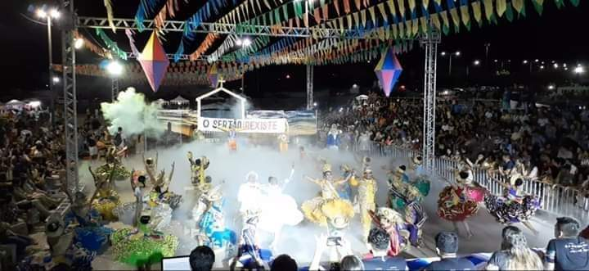
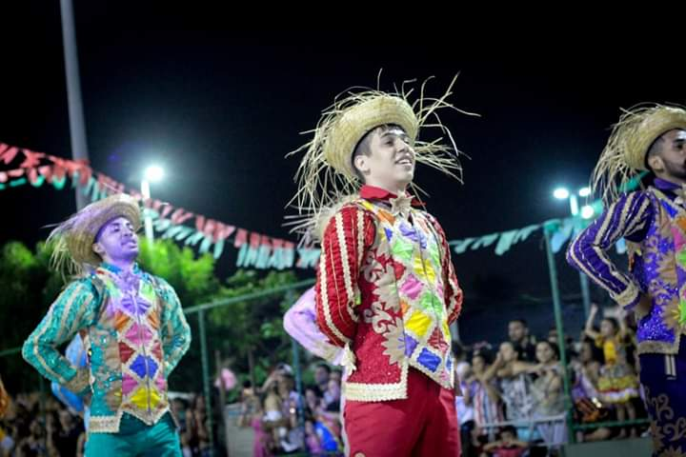

Sempre atuante nos eventos culturais de seu município e do Estado.
Hoje é coreógrafo da Quadrilha Paixão Junina de Maranguape, que desenvolve um belíssimo trabalho dentro das tradições culturais populares em todo o Estado desde sua fundação em 2001.

